Editor Autor: Jason Ang & Benjamin Burkhardt
Location Ort: Japan
Photo Foto: Sun Earth
Date Datum: 13.10.2021

Umschlagbagger statt Erdbaubagger im Metallrecycling: mehr Leistung, Effizienz und Sicherheit für Metallrecycler in Japan

Als der für Materialumschlag umgerüstete Erdbaubagger von Iwamoto Metal Co Ltd ersetzt werden musste, war klar: die neue Maschine muss leistungsstärker sein und gleichzeitig weniger Betriebskosten verursachen. Der neue Umschlagbagger ist kundenspezifisch gefertigt und perfekt an die Umschlagbedingungen vor Ort angepasst: ein SENNEBOGEN 830 E mit 4,5 m Pylonerhöhung und 132 kW Elektroantrieb.

Iwamoto Metal Co Ltd ist ein BIG PLAYER in Japan in Sachen Metallrecycling. An 11 Schrottplätzen verteilt über das ganze Land werden pro Monat über 70.000 t Metallschrott verarbeitet. Die Tendenz steigt, denn besonders aus der Automobilindustrie verzeichnet der Experte für Recycling einen steigenden Zustrom von Schrott.

Moderner Umschlagbagger ersetzt modifizierten Erdbaubagger im Metallrecycling
Der höhere Zustrom von Schrott bedeutet, dass die Maschinen höheren Belastungen ausgesetzt sind, in gleicher Zeit mehr Material verarbeiten müssen und der Platz vor Ort effektiver genutzt werden muss. Die Neuanschaffung soll eine Schlüsselrolle am Platz einnehmen, den von LKWs angelieferten Metallschrott verladen und den 7 m hohen Shredder beschicken. Umso leichter fiel dem Unternehmen die Entscheidung, den vorher benutzten, umgerüsteten Erdbaubagger durch eine Maschine zu ersetzen, die speziell für den Materialumschlag im Recycling konzipiert und perfekt auf die Umschlagbedingungen in Eichigawa angepasst ist. Wie ein Maßanzug, der perfekt sitzt und für jeden Einsatz gewappnet ist.

Worin liegen die Unterschiede zwischen einem Erdbaubagger und einem Umschlagbagger? „Erdbaubagger stoßen im Recycling und Schrottumschlag oft in puncto Traglast, Motorleistung und -kühlung an ihre Grenzen“, erklärt Takeshi Iwanami, Vertriebsmitarbeiter beim japanischen SENNEBOGEN Vertriebs- und Servicepartner Sun Earth Co. Ltd.
Im Erdbau herrschen andere Bedingungen als im Materialumschlag: Erdbaubagger sind dafür konzipiert, ihre Kraft nach unten, direkt in das Erdreich, auszuüben. Umschlagbagger hingegen sind auf hohe Reichhöhen bei maximalen Traglasten optimiert. In diesen Bereichen fehlt Erdbaubaggern die nötige Leistung.
Auch das Umschlaggut hat einen entscheidenden Unterschied. Erdmaterial hat eine wesentlich geringere Dichte als z.B. Schrott aus Aluminium, Kupfer oder Stahl. Da weniger Traglast benötigt wird, sind die Motoren von Erdbaubaggern in der Regel kleiner dimensioniert. Die Konsequenz: es fehlen Leistung und auch die passende Motorkühlung, um im Materialumschlag zuverlässig und nachhaltig arbeiten zu können. Wird Materialumschlag mit einem Umschlagbagger betrieben, können sich Fahrer und Betreiber über eine hohe Motor- und Hydraulikleistung freuen. Nur so kann schweres Material sicher und effizient bewegt werden.

Leistungssteigerung durch kundenspezifische Konfiguration und Elektroantrieb
Neben diesen Vorteilen zeigt der Umschlagbagger von Iwamoto Metal Co Ltd.: je mehr eine Maschine an die Kundenbedürfnisse angepasst ist, desto höher ist ihre Effizienz. Um einen Beitrag zum Umweltschutz zu leisten und die Betriebskosten zu reduzieren, entschied sich der Schrottrecycler bewusst für einen Umschlagbagger mit 132 kW Elektroantrieb. Die 4,5 m Pylonerhöhung sorgt für eine bestmögliche Übersicht über die Schrottberge bis hin zum 7 m hohen Shredder. Dank Kabinenerhöhung kann Fahrer Hisao Sugino mit 10 m maximaler Augenhöhe auch den entlegensten Winkel überblicken. Das erhöht die Effektivität, vor allem aber die Sicherheit am Platz.

Eine wesentlich bessere Sicht, spürbar mehr Leistung und eine präzise Steuerung: Fahrer Hisao Sugino ist mit dem Neuzugang mehr als zufrieden. Sein Arbeitgeber vertraut seit Jahren an all seinen Standorten auf die grünen Maschinen „Made in Germany“ und die Zusammenarbeit mit dem SENNEBOGEN Vertriebs- und Servicepartner Sun Earth Co. Ltd. „Wir sind froh, dass wir uns für den Elektrobagger entschieden haben. Die Maschine leistet weit mehr, als sein Vorgänger und die Betriebskosten sind wesentlich geringer“, betont Hiroshi Iwamoto, Geschäftsführer von Iwamoto Metal Co Ltd.
Bildunterschrift:
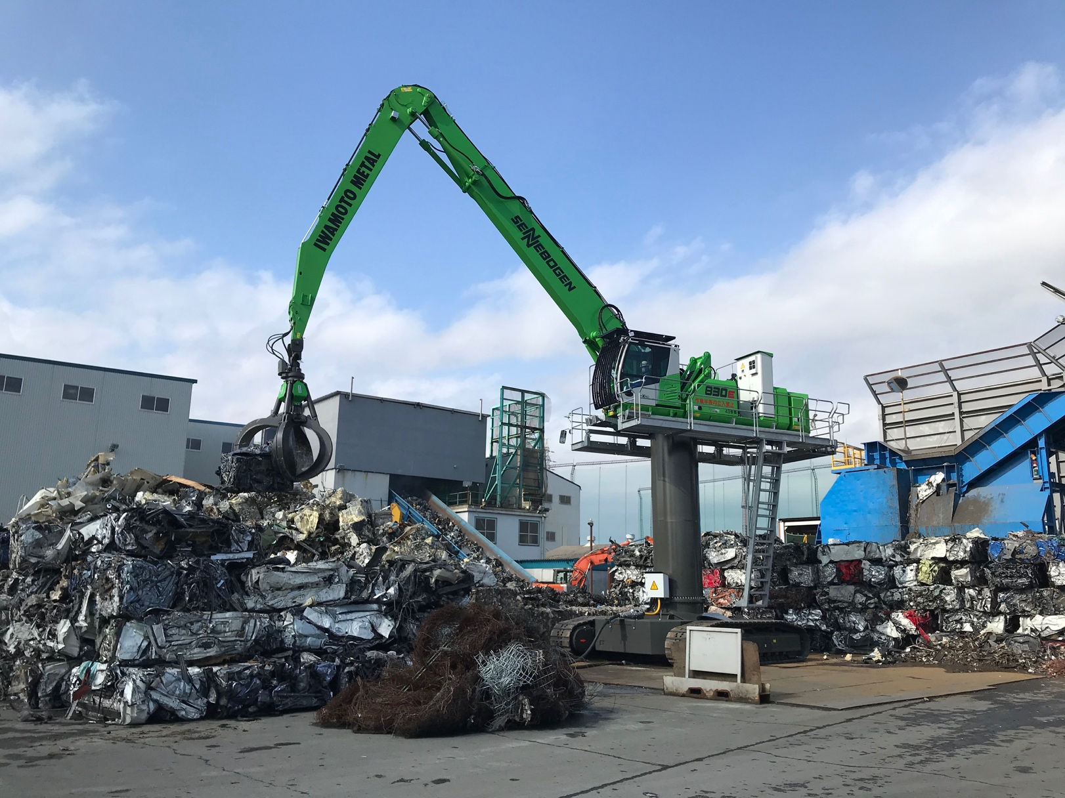
- Umschlagbagger statt Erdbaubagger im Metallrecycling: mit Raupenunterwagen, 4,5 m Pylonerhöhung und 132 kW Elektromotor ist die Maschine genau für die Umschlagbedingungen von Iwamoto Metal Co Ltd’s größtem Werk konfiguriert.

- Maximaler Arbeitskomfort im Recycling für Fahrer Hisao Sugino dank Komfortsitz, Klimaanlage, ergonomischer Joysticks und einer um 2,7 m hochfahrbaren Kabine.
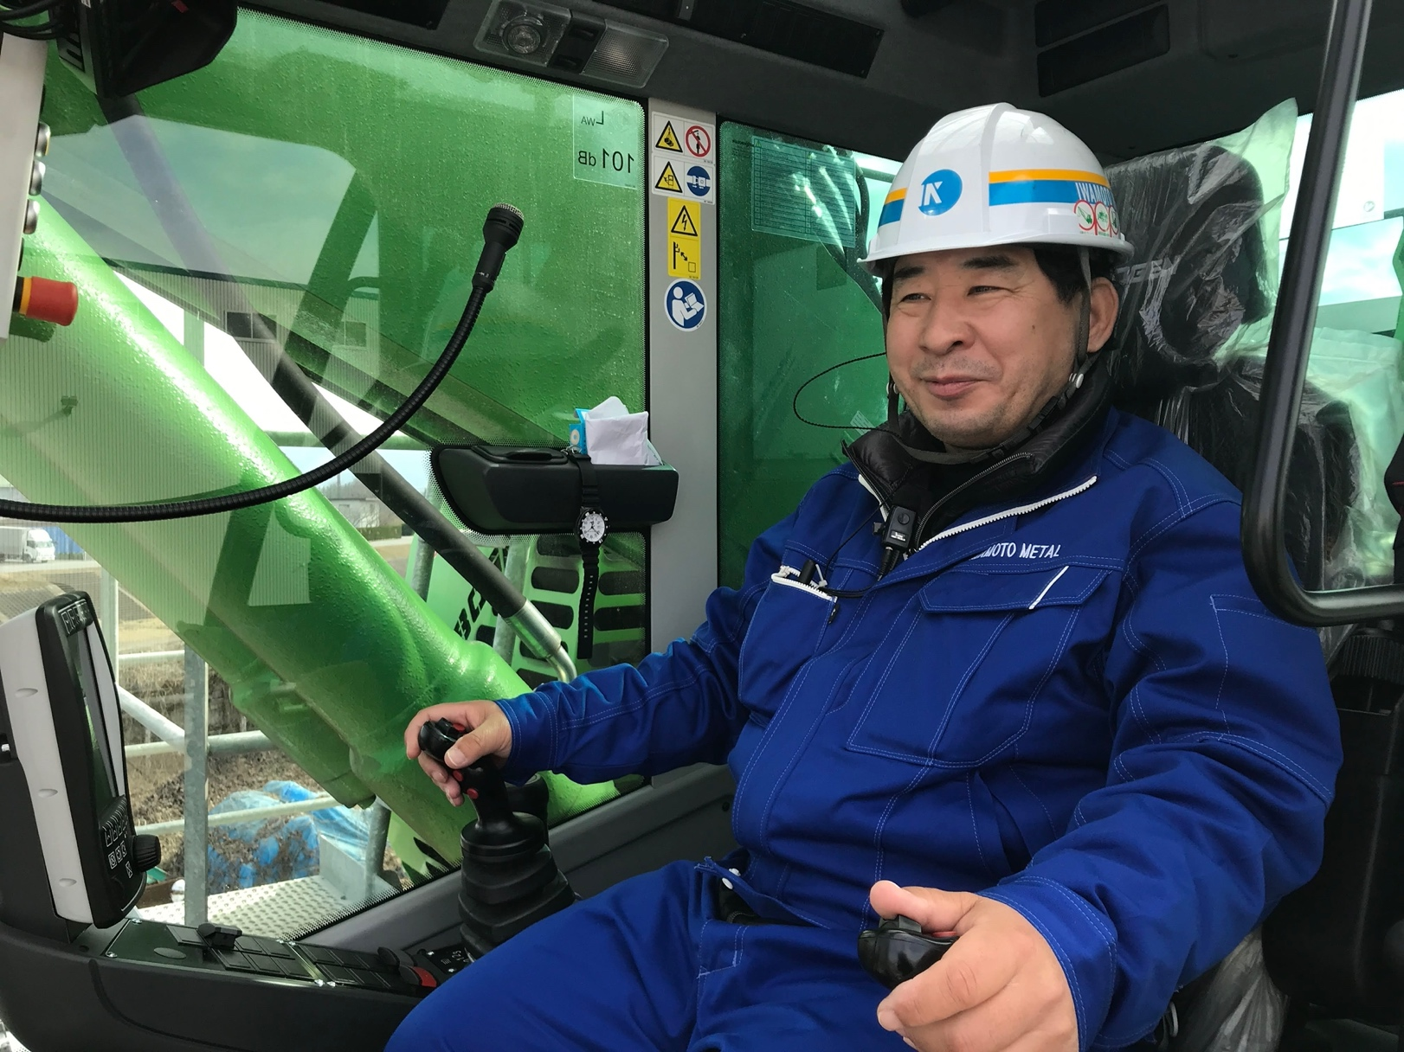

- Die 4,5 m Pylonerhöhung sowie die 2,7 m Kabinenerhöhung sorgen für eine ideale Sicht in den 7 m hohen Shredder und auf die Ladeflächen der LKWs.
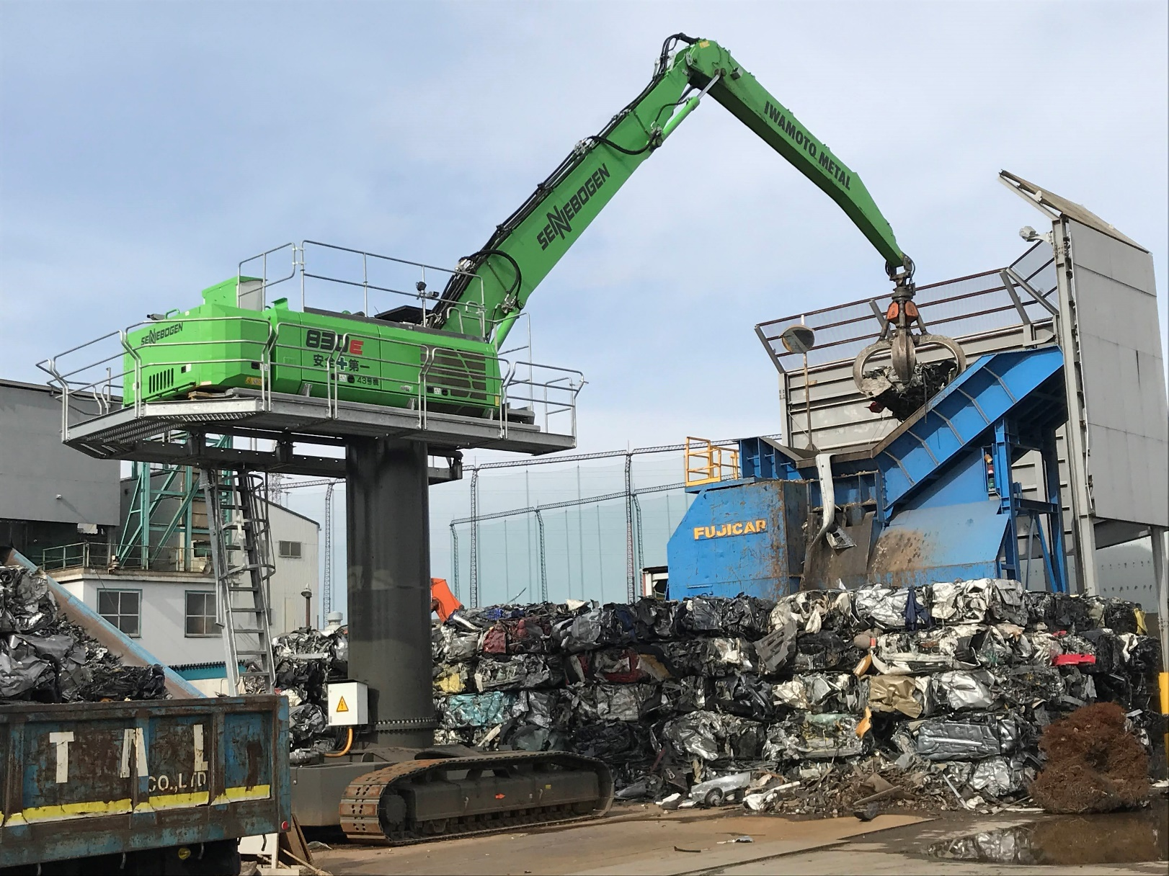

- Feierliche Schlüsselübergabe an einen treuen SENNEBOGEN Kunden – v.l.: Yutaka Ebihara, (Präsident von Sun Earth Co Ltd), Hiroshi Iwamoto (Geschäftsführer und Inhaber von Iwamoto Metal Co Ltd), Walter Sennebogen (Geschäftsführer und Inhaber von SENNEBOGEN), Anton Sennebogen (Leitung Unternehmenscontrolling SENNEBOGEN) und Marco Burgmer (Geschäftsführer von SENNEBOGEN Asia Pacific)
